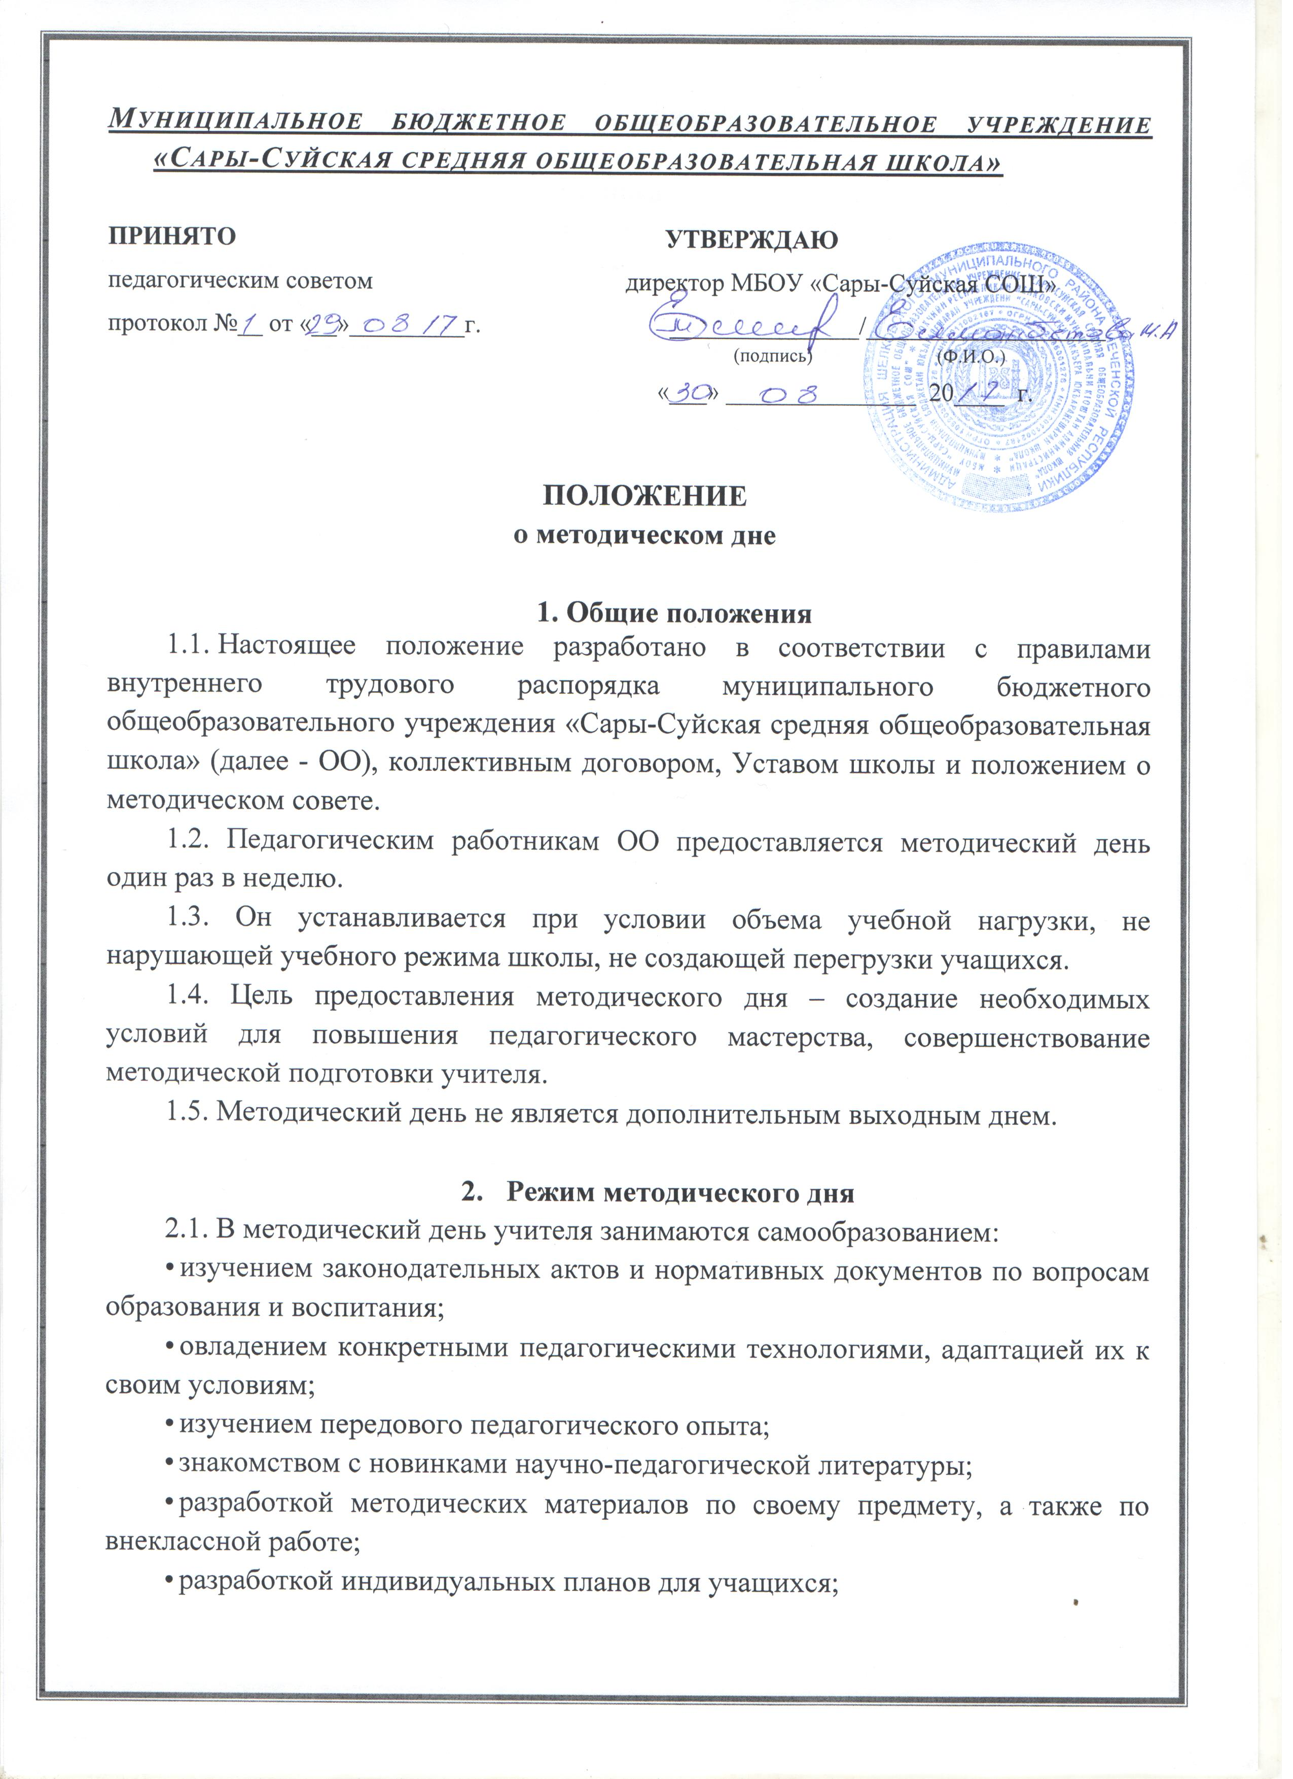• посещают библиотеки, лекции специалистов, работают в методическом кабинете.
2.2. Обязанности учителя-предметника в методический день:
• присутствовать и (или) участвовать в работе всех заранее запланированных мероприятий (совещаний) в школе и вне ее;
• при необходимости заменять болеющих учителей;
• быть на дежурстве в школе вместе со своим классом.

